Eindresultaten alle Alterno teams Seizoen 2021 - 2022

Nationale Beker:
Dames 1: tussenronde (uitgeschakeld door Set Up ‘65)
Heren 1: niet gespeeld

NOJK: 13e jeugdvereniging van Nederland (Kasteel Trofee)

Meisjes CMV: 5e plaats
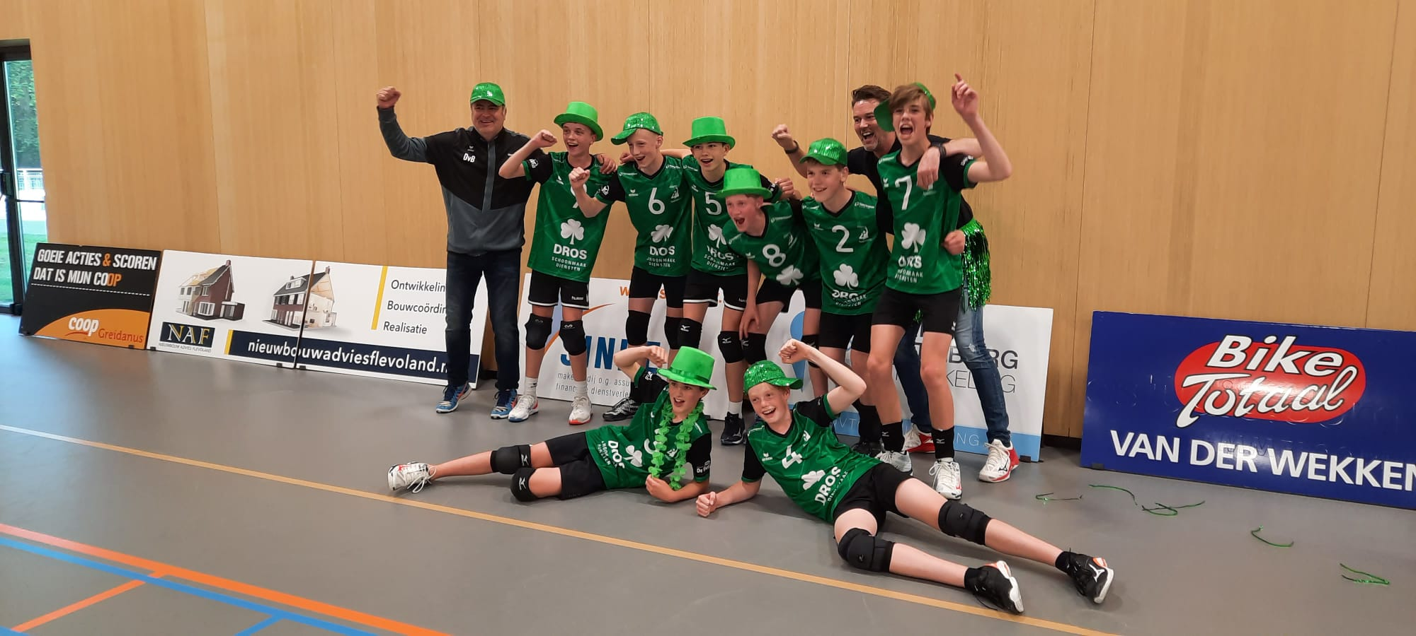
Jongens CMV: 5e plaats
Meisjes C: 2e ronde uitgeschakeld
Jongens C: 5e plaats
Meisjes B: 2e ronde uitgeschakeld
Jongens B: 5e van Nederland
Meisjes A: 2e ronde uitgeschakeld
Jongens A: 2e ronde uitgeschakeld

SENIOREN DAMES
Dames 1: topdivisie: 5e plaats.
Dames 2: 1e divisie: 9e plaats
Dames 3: 3e divisie: 12e plaats
Dames 4: promotieklasse: 9e plaats
Dames 5: 1e klasse: 2e plaats
Dames 6: 1e klasse: 8e plaats
Dames 7: 2e klasse: 5e plaats
Dames 8: 2e klasse: 6e plaats
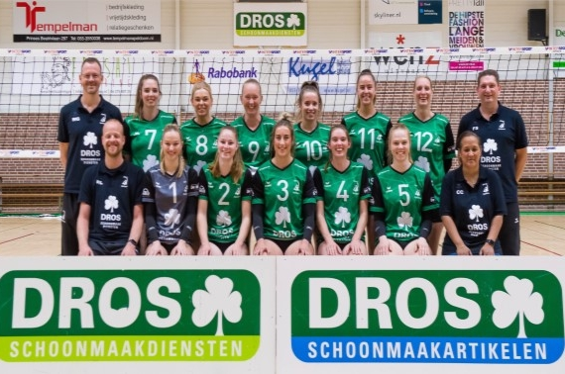
Dames 9: 3e klasse: 3e plaats
Dames 10: 3e klasse: 6e plaats

SENIOREN HEREN
Heren 1: 2e divisie, 7e plaats
Heren 2: promotieklasse: 1e plaats
Heren 3: promotieklasse: 5e plaats
Heren 4: 1e klasse: 7e plaats
Heren 5: 2e klasse: 6e plaats
Heren 6: 2e klasse: 2e plaats
Heren 7: 2e klasse: 9e plaats

JEUGD JONGENS

Jongens A1: hoofdklasse: 2e plaats
Jongens B1: topklasse: 3e plaats.
Jongens C1: topklasse: 1e plaats
Jongens C2: hoofd klasse: 5e plaats

JEUGD MEISJES

Meisjes A1: 1e klasse: 4e plaats
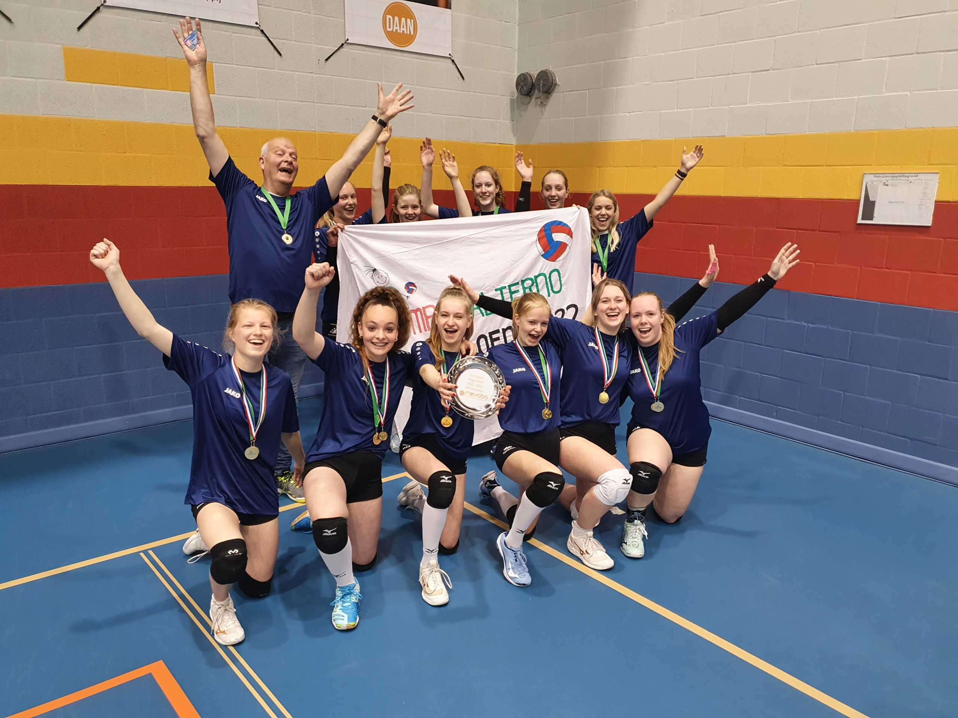
Meisjes A2: 2e klasse: 5e plaats
Meisjes A3: 2e klasse: 10e plaats
Meisjes B1: top klasse: 6e plaats
Meisjes B2: 1e klasse: 1e plaats
Meisjes B3: 2e klasse: 4e plaats
Meisjes B4: 2e klasse: 5e plaats
Meisjes C1: topklasse: 6e plaats
Meisjes C2: hoofdklasse: 6e plaats
Meisjes C3: 1e klasse: 6e plaats
Meisjes C4: 2e klasse: 6e plaats

Verder werden ook de volgende teams kampioen in de 1e competitiehelft (winterkampioen):
onbekend
Mini-afdeling
onbekend

